生活安全条例の一部改正へのご意見募集
（パブリックコメント）

ご意見提出用紙

氏名 | （フリガナ） | 電話番号
住所 | 〒 －

※企業・団体の場合は、企業・団体名及び代表者名、企業・団体の所在地をご記入ください。
※ご意見の内容について、確認させていただくことがありますので必ずご記入ください。

【意見記入欄】
どの項目・箇所へのご意見か分かるようにご記入ください。ページ番号で示していただいても結構です。
■締 切 令和７年１２月１８日 （木曜） 〔必着〕
■送付先 【持参】 荒川区役所分庁舎２階生活安全課（平日８：３０～１７：１５、土・日・祝を除く）

【郵送】 〒１１６－０００２ 荒川区荒川２－２５－３ 分庁舎２階
荒川区役所生活安全課 あて
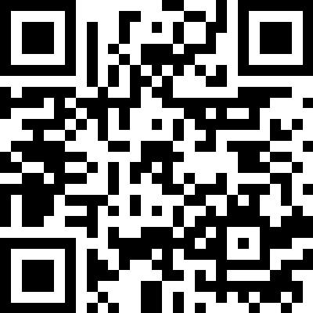

電子申請
専用フォーム

【ＦＡＸ】 ０３－３８９１－８８９２

【電子メール】 anzen@city.arakawa.lg.jp
（メール本文に直接入力してお送りください。
また、件名に「パブリックコメント」とご記入ください）

【電子申請】 右記の二次元コードを読み取り、
専用フォームに直接入力してください

※この意見記入用紙は、荒川区のホームページにも掲載しています。
（ トップページ > 広報・報道・広聴 > パブリック・コメント > 意見を募集しているパブリック・コメント
＞ 生活安全条例の一部改正に関するパブリックコメント実施 ）

※頂いたご意見は集約し、区の考えとともに後日公表します（住所・氏名は公表しません）。個別の回答は行
いませんのでご了承ください。

